1.KEYS.Investitsion loyixalarni shakllantirishda olib kelinayotgan texnikalar uchun o’tkazilayotgan mablag’ muammoli vaziyat tufayli kechikdi.Muammoli vaziyatni yechish uchun pul o’tkazmasini to’g’ri shakllantirish kerak.
TOPSHRIQ- har bir so’roq belgisi ostidagi xatolikga izoh bering.
-to’lovni to’g’ri shakllantiring.

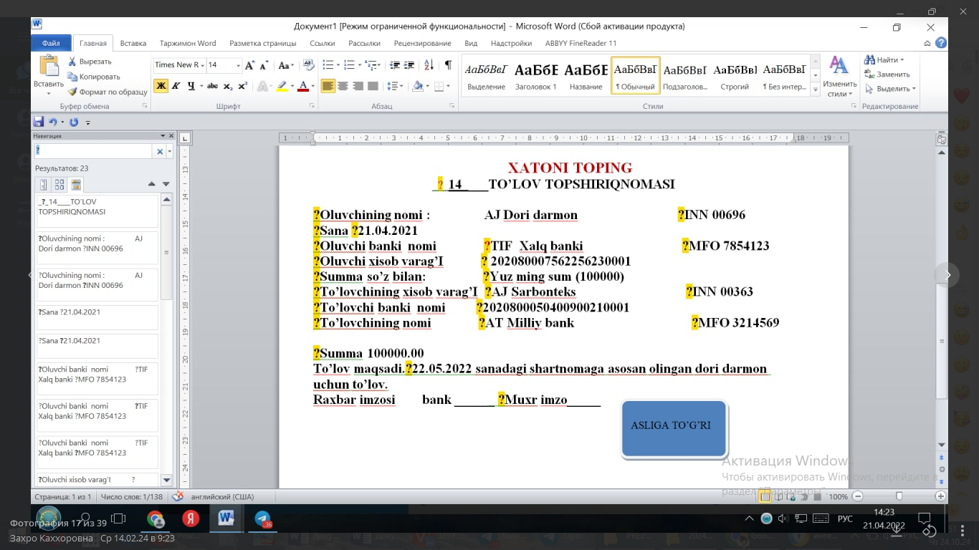
2.TEST. Eng to’g’ri javobni toping.( Investitsion loyihalarni muhokama qilishda ularning muvaffaqiyatiga ta'sir qilishi mumkin bo'lgan ko'plab jihatlarni hisobga olish kerak. Investitsion loyihalarni tahlil qilish va baholashda yordam beradigan ba'zi qiziqarli savollar:

№ | TEST SAVOLI | TEST JAVOBLARI
1 | Investitsion loyihaning asosiy maqsadlari nimalardan iborat? | А)Bunda qaysi moliyalashtirish manbalaridan (o'z mablag'lari, kreditlar, investitsiyalar) foydalanilishi masalasi hal qiluvchi ahamiyatga ega.
2 | Loyihani amalga oshirish bilan qanday xavflar bog'liq? | B)Sof joriy qiymat (NPV), ichki daromad darajasi (IRR) va to'lov muddati kabi baholash usullari moliyaviy barqarorlikni tushunishda muhim ahamiyatga ega
3 | Loyihani moliyalashtirish tuzilmasi qanday? | C)Qoraqalpog‘istonda elektr energiyasi ishlab chiqarish loyihasi.Ushbu loyiha doirasida umumiy qiymati 2,4 milliard dollarga teng shamol elektr stansiyasini qurish rejalashtirilgan. U mamlakatda qayta tiklanadigan energiya manbalari ulushini oshirish va anʼanaviy manbalarga qaramlikni kamaytirishga qaratilgan.
4 | Loyihaning samaradorligi qanday baholanadi? | D) Dorivor o'simliklarni yetishtirish  Bu biznes mavsumda gektariga 30 dan 100 ming $ daromad keltirishi mumkin. Tabiiy mahsulotga yoki olingan mahsulotni olsak, bunday ishlab chiqarish barqarordir
5 | Loyihaning potentsial ijtimoiy va atrof-muhitga ta'siri qanday? | E)Bu ishlab chiqarish samaradorligini oshirish, hajmlarni oshirish yoki yangi bozorlarga kirishni o'z ichiga olishi mumkin
6 | 2024 yildagi muvaffaqiyatli investitsiya loyihalariga qanday misollar keltirish mumkin? | I) Sabzavot va ko’katlar yetishtiruvchi fermer xo'jaliklari.Yil davomida sabzavot va ko’katlarni yetishtirish uchun issiqxona majmualarini yaratish yangi mahsulotlarga talab yuqori bo‘lganligi sababli barqaror daromad olish imkonini beradi.,
7 | Daromad keltirishi mumkin bo'lgan qishloq xo'jaligi loyihalarini tanlang. | J) Energiya va qayta tiklanadigan energiya manbalari.Quyosh va shamol elektr stansiyalariga investitsiyalar tobora muhim ahamiyat kasb etmoqda. Bu sohadagi loyihalar nafaqat barqaror rivojlanishga hissa qo‘shadi, balki davlat subsidiyalari va toza energiyaga ortib borayotgan talab tufayli katta daromad keltirishi mumkin,
7.1 |  | Z)Loyihaning muvaffaqiyatiga ta'sir qilishi mumkin bo'lgan moliyaviy, operatsion va bozor xatarlarini baholash muhimdir
7.2 |  | K) Elektron tijorat.Onlayn do'konlar va onlayn savdo platformalarini yaratish foydali biznes bo'lib qolmoqda. Ushbu sohadagi loyihalar kichik do'konlaridan tortib yirik savdo maydonchalarigacha bo'lishi mumkin
7.3 |  | L) Chorvachilik va qorako’chilik.Go‘sht va sut mahsulotlariga talab yuqoriligicha qolmoqda, bu esa biznesni daromadli qiladi. Zamonaviy texnologiya va genetikaga sarmoya kiritilishi samaradorlikni sezilarli darajada oshirishi mumkin,
7.3 |  | M) Texnologiya startaplari.Dasturiy ta'minotni ishlab chiqish, mobil ilovalar va elektron tijorat platformalari foydali sohalar bo'lib qolmoqda. Raqamlashtirishning o'sishini hisobga olsak, bunday loyihalar yuqori daromad keltirishi mumkin,
8 | Daromad keltirishi mumkin bo'lgan sanoat loyihalarini tanlang | N)Atrof-muhit va ijtimoiy ta'sirni baholash ruxsat olish va davlat tomonidan qo'llab-quvvatlash uchun juda muhim bo'lishi mumkin.
8.1 |  | O) Sog'lom ovqatlanishga qiziqish ortib borayotganligi sababli, organik oziq-ovqat loyihalari juda foydali bo'lishi mumkin. Bu sabzavot va mevalarni, shuningdek, sharbatlar va murabbo kabi qayta ishlangan ovqatlarni o'z ichiga olishi mumkin
8.2 |  | P) Agroturizm majmualarini yaratish  Agroturizm qishloq xo‘jaligini turizm faoliyati bilan uyg‘unlashtirish imkonini beruvchi mashhur yo‘nalishga aylanib bormoqda. Bu ekskursiyalar, seminarlar va mahalliy mahsulotlarni sotishni o'z ichiga olishi mumkin,
Tuzuvchi: Turayeva G ________________

